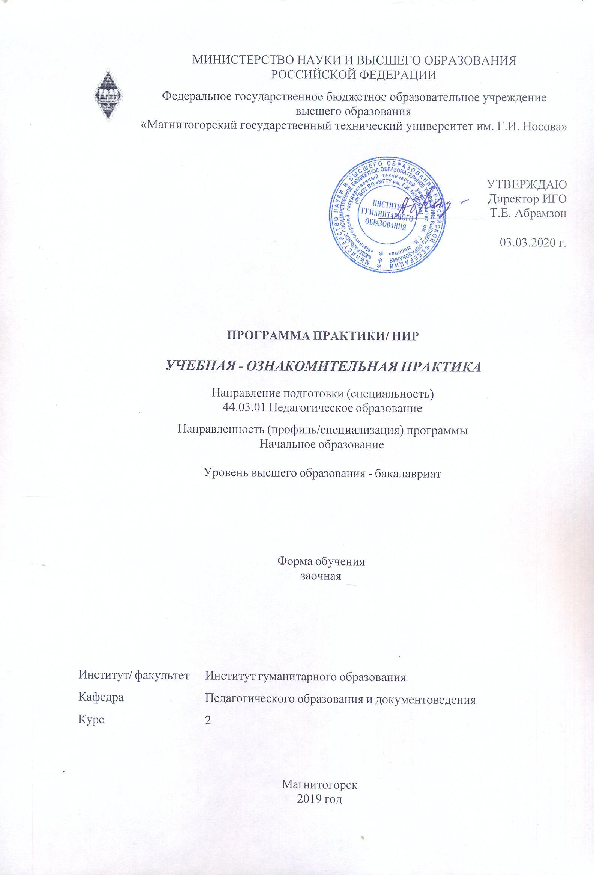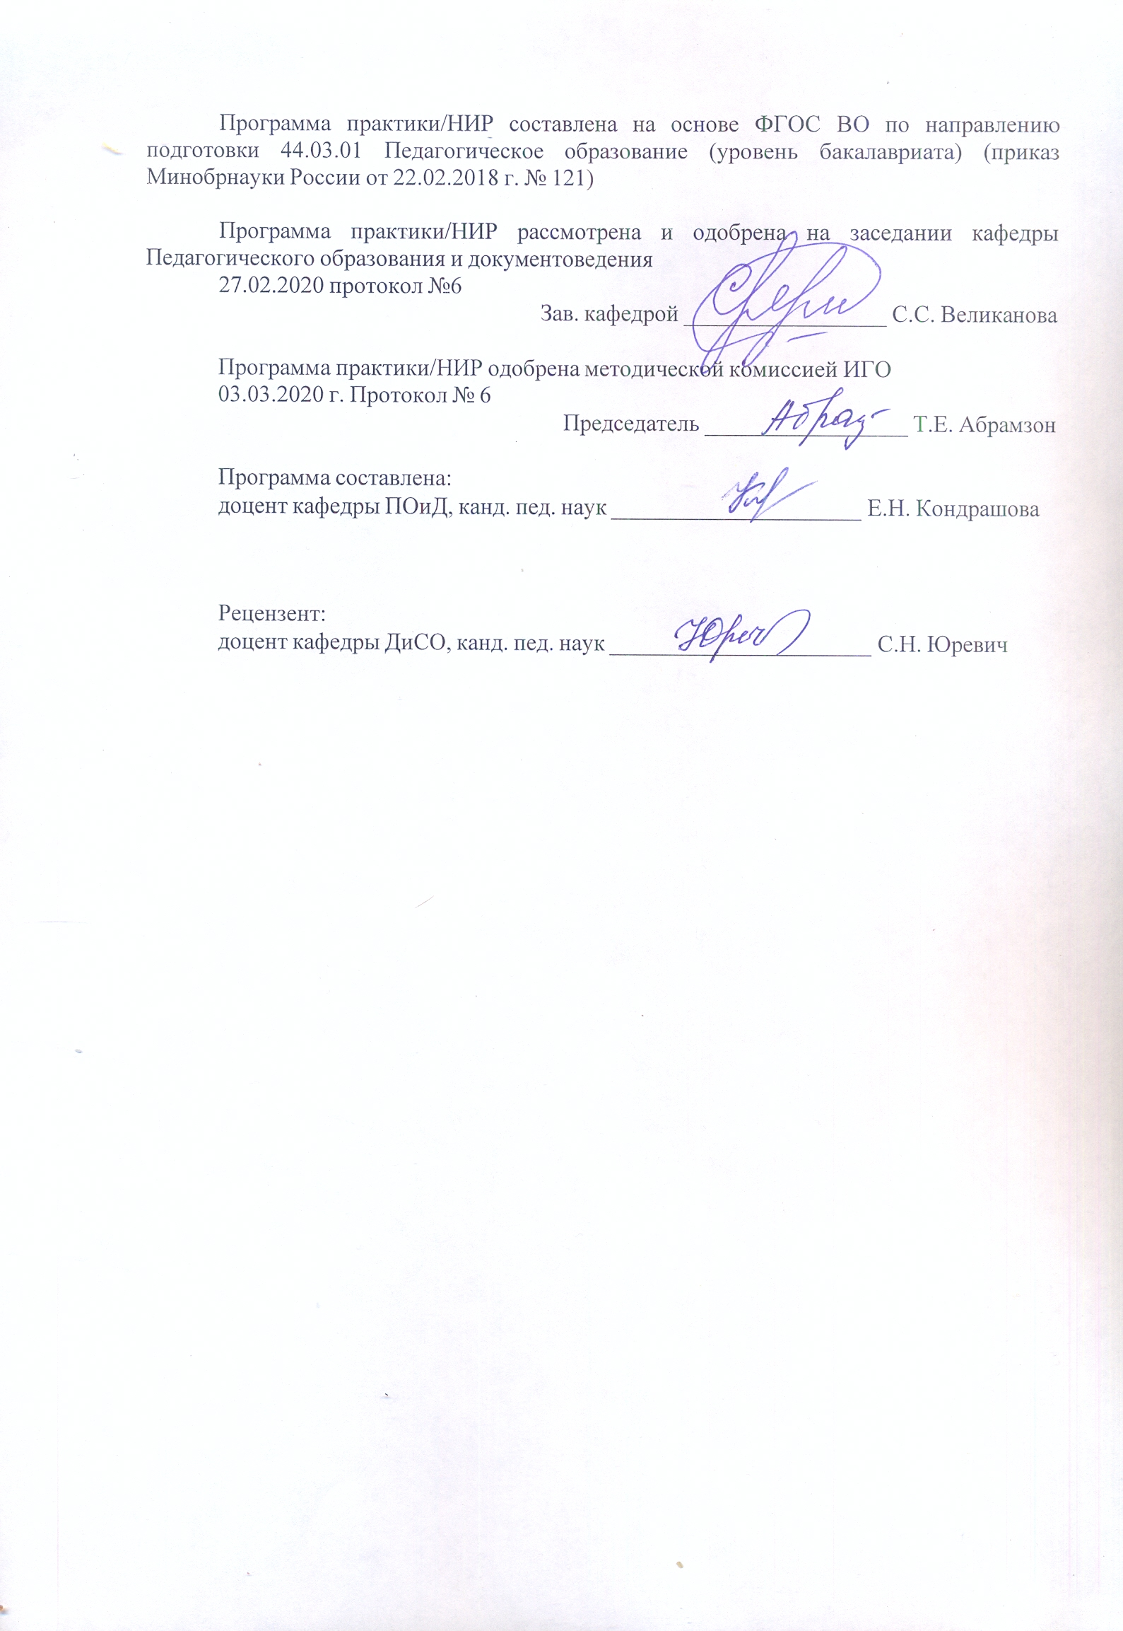

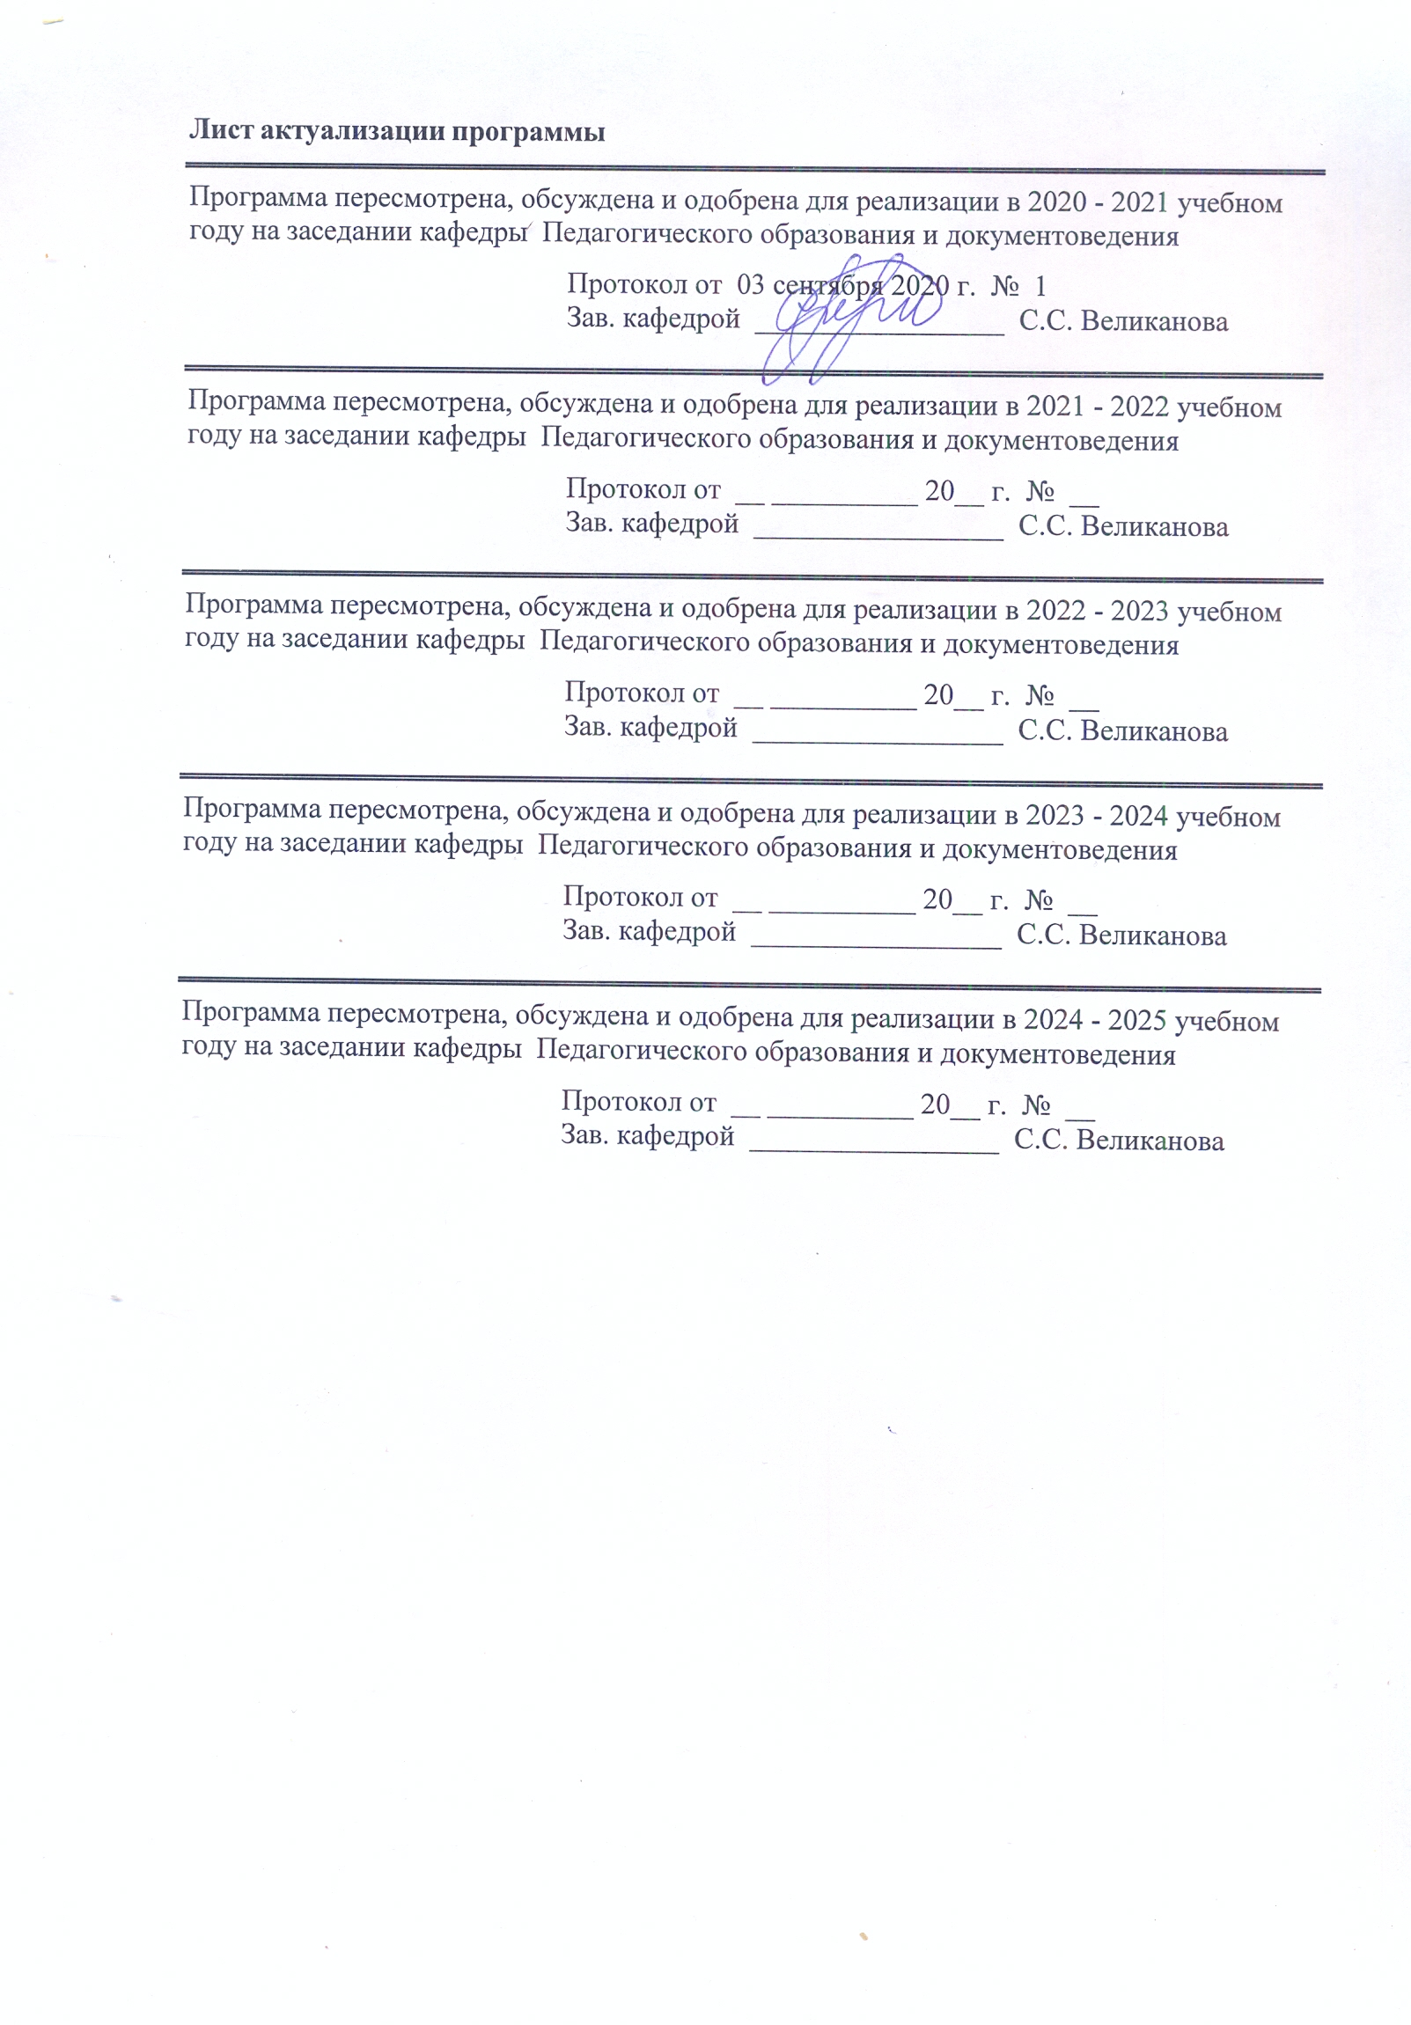

|  |
| --- |
| **1** **Цели** **практики/НИР** |
| Целями учебной – ознакомительной практики по направлению подготовки 44.03.01 Педагогическое образование являются формирование у обучающихся педагогических знаний, мотивации к осуществлению профессиональной деятельности, знакомство с особенностями организации процесса образования в начальной школе. |
| **2** **Задачи** **практики/НИР** |
| Задачами учебной – ознакомительной практики являются:  – ознакомление обучающихся с особенностями процесса образования в начальной школе;  – умение использовать базовые правовые знания в различных сферах деятельности;  – формирование готовности к психолого-педагогическому сопровождению учебно-воспитательного процесса, к профессиональной деятельности в соответствии с нормативно-правовыми актами сферы образования. |
| **3** **Место** **практики/НИР** **в** **структуре** **образовательной** **программы** |
| Для прохождения практики/НИР необходимы знания (умения, владения), сформированные в результате изучения дисциплин/ практик: |
| Теоретические основы предметной области "Обществознание и естествознание" в начальной школе (основы ботаники, зоологии и землеведения) |
| Психология |
| Личностно-профессиональное саморазвитие |
| Возрастная анатомия, физиология и гигиена |
| Философия |
| Педагогика |
| Нормативно-правовые и этические основы профессиональной деятельности |
| Знания (умения, владения), полученные в процессе прохождения практики/НИР будут необходимы для изучения дисциплин/практик: |
| Теории и технологии взаимодействия участников образовательных отношений |
| Информационные технологии в образовании |
| Методика преподавания литературного чтения в начальной школе |
| Методика преподавания русского языка в начальной школе |
| Проектная деятельность |
| Теория обучения детей младшего школьного возраста |
| Методика воспитательной работы с младшими школьниками |
| Методика преподавания интегративного курса "Окружающий мир" |
| Методика преподавания математики в начальной школе |
| Методика преподавания технологии в начальной школе |
| Основы здорового образа жизни младших школьников |
| Производственная - воспитательная практика (в качестве классного руководителя) |
| Психологическое взаимодействие участников образовательного процесса |
| Психология детства |
| Теория воспитания детей младшего школьного возраста |
| Учебная - практика пробных уроков |
| История образования детей младшего школьного возраста |
| Коррекционная работа в начальной школе |
| Производственная - педагогическая практика |
| Учебная - первые дни ребенка в школе |
| Управление образовательными системами |

|  |  |
| --- | --- |
| **4** **Место** **проведения** **практики** | |
| Учебная – ознакомительная практика проводится на базе школьных образовательных учреждений, по месту трудовой деятельности в образовательном учреждении или на выпускающей кафедре. | |
| Способ проведения практики: стационарная | |
| Практика осуществляется непрерывно | |
|  |  |
| **5** **Компетенции** **обучающегося,** **формируемые** **в** **результате** **прохождения**  **практики/НИР** **и** **планируемые** **результаты** **обучения** | |
| В результате прохождения практики/НИР обучающийся должен обладать следующими компетенциями: | |
| Код индикатора | Индикатор достижения компетенции |
| УК-6 Способен управлять своим временем, выстраивать и реализовывать траекторию саморазвития на основе принципов образования в течение всей жизни | |
|
| УК-6.1 | Использует инструменты и методы управления временем при выполнении конкретных задач, проектов, при достижении поставленных целей |
| УК-6.2 | Определяет приоритеты собственной деятельности, личностного развития и профессионального роста |
| УК-6.3 | Оценивает требования рынка труда и предложения образовательных услуг для выстраивания траектории собственного профессионального роста |
| ОПК-1 Способен осуществлять профессиональную деятельность в соответствии с нормативными правовыми актами в сфере образования и нормами профессиональной этики | |
|
| ОПК-1.1 | Применяет нормативно-правовые акты и профессиональную этику в профессиональной деятельности в сфере образования |
| ОПК-1.2 | Владеет способами и приемами построения образовательных отношений в соответствии с правовыми и этическими нормами профессиональной деятельности |

|  |  |  |  |  |  |
| --- | --- | --- | --- | --- | --- |
| **6.** **Структура** **и** **содержание** **практики/НИР** | | | | | |
| Общая трудоемкость практики/НИР составляет 3 зачетных единиц 108 акад. часов, в том числе:  – контактная работа – 0,2 акад. часов:  – самостоятельная работа – 103,9 акад. часов;  – контроль – 3,9 акад. часов,  – в форме практической подготовки – 108 акад. часов. | | | | |  |
| №  п/п | Разделы (этапы) и содержание практики | Курс | Виды работ на практике,  включая самостоятельную работу | Код компетенции | |
| Раздел I. Подготовительный этап практики | | | | | |
| 1.1 | 1. Установочная конференция.  2. Ознакомление с программой, задачами и организацией практики, сроками выполнения учебных заданий в период практики. | 2 | 1. Разработки тематического плана учебной работы по предметам для всего класса, составление плана-отчета по учебной работе.  2. Организационная работа студента-практиканта фиксируется в дневниках. | УК-6.1, УК-6.3, ОПК-1.1, ОПК-1.2 | |
| 1.2 | 1. Экскурсия по базовому учреждению: осмотр, знакомство с принадлежностью, назначением и оснащением кабинетов.  2. Изучение особенностей учебно-воспитательной работы школы.  3. Ознакомление с нормативными документами | 2 | 1. Ознакомление с общеобразовательным учреждением  2. Записи в дневнике  3. Изучают медицинскую и педагогическую документацию, намечают план работы на последующие недели. | УК-6.1, УК-6.3, ОПК-1.1, ОПК-1.2 | |
| Раздел II. Основной этап практики | | | | | |
| 2.1 | 1. Наблюдение и конспектирование студентами уроков учителя.  2. Изучить темы «Методы изучения личности», «Принципы обучения», «Методы и приемы обучения», «Типы и структура урока» | 2 | 1. Знакомство с контингентом детей.  2. Посещение занятия в прикрепленной группе, протоколируют их в рабочей тетради и анализируют либо по ходу урока, либо в свободное время, выявляя структуру и содержание различных типов занятий, методику их подготовки и проведения.  3. Самостоятельное изучение тем | УК-6.3, ОПК-1.1, ОПК-1.2 | |
| 2.2 | 1. Проследить реализацию образовательных, развивающих и воспитательных задач на уроках  2. Проанализировать виды самостоятельной работы учащихся на уроках  3. Проанализировать приемы работы учителя по осуществлению индивидуального подхода к учащимся на уроках  4. Проанализировать реализацию принципов обучения на уроках, эффективность методов и приемов обучения  5. Познакомиться с нестандартными формами проведения урока  6. Знакомство с документацией: классным журналом, учебно-тематическим планом, рабочими планами учителя  7. Вести наблюдение за классом и деятельностью учащихся на уроке | 2 | 1. Вся работа студента-практиканта фиксируется в дневнике.  2. Оказывает помощь учителю в проведении мероприятий: консультаций, экскурсий с детьми, прогулки и т.д. Студент участвует в подготовке методического материала, оформлении стендов, уголков. | УК-6.1, УК-6.2, ОПК-1.1, ОПК-1.2 | |
| Раздел III. Итоговый этап практики | | | | | |
| 3.1 | 1. Составление отчетной документации.  2. В последний день практики в учреждении проводится совет, где анализируется работа студентов, вносятся замечания и предложения по организации практики.  3. Итоговая конференция | 2 | 1. Оформление итоговой документации.  2. Заслушиваются отчеты студентов и выставляется зачет с оценкой | УК-6.1, УК-6.2, ОПК-1.1, ОПК-1.2 | |

|  |
| --- |
| **7** **Оценочные** **средства** **для** **проведения** **промежуточной** **аттестации** **по** **практики/НИР** |
| Представлены в приложении 1. |
|  |
| **8** **Учебно-методическое** **и** **информационное** **обеспечение** **практики/НИР** |
| **а) Основная литература:** |
| 1. Веденеева, О. А. Методическое обеспечение педагогической практики студентов вуза : учебное пособие / О. А. Веденеева, Л. И. Савва, Н. Я. Сайгушев ; МГТУ. - Магнитогорск : МГТУ, 2018. - 1 электрон. опт. диск (CD-ROM). - Загл. с титул. экрана. - URL: <https://magtu.informsystema.ru/uploader/fileUpload?name=3742.pdf&show=dcatalogues/1/1527745/3742.pdf&view=true>. - Макрообъект. - Текст : электронный. - Сведения доступны также на CD-ROM.  2. Исаева, И. Ю. Основы педагогики : учебное пособие / И. Ю. Исаева ; МГТУ. - Магнитогорск : МГТУ, 2016. - 1 электрон. опт. диск (CD-ROM). - Загл. с титул. экрана. - URL: <https://magtu.informsystema.ru/uploader/fileUpload?name=2867.pdf&show=dcatalogues/1/1133867/2867.pdf&view=true>. - Макрообъект. - Текст : электронный. - Сведения доступны также на CD-ROM.  3. Савва, Л. И. Педагогическая деятельность и общение : учебно-методическое пособие / Л. И. Савва, Е. А. Овсянникова ; МГТУ. - Магнитогорск : МГТУ, 2016. - 1 электрон. опт. диск (CD-ROM). - Загл. с титул. экрана. - URL: <https://magtu.informsystema.ru/uploader/fileUpload?name=2358.pdf&show=dcatalogues/1/1130005/2358.pdf&view=true>. - Макрообъект. - Текст : электронный. - Сведения доступны также на CD-ROM. |
| **б) Дополнительная литература:**  1. Гурьянова, И. В. Теории и технологии взаимодействия участников образовательного процесса : учебно-методическое пособие [для вузов] / И. В. Гурьянова, Г. В. Слепухина ; Магнитогорский гос. технический ун-т им. Г. И. Носова. - Магнитогорск : МГТУ им. Г. И. Носова, 2019. - 1 CD-ROM. - ISBN 978-5-9967-1731-6. - Загл. с титул. экрана. – URL  : <https://magtu.informsystema.ru/uploader/fileUpload?name=4106.pdf&show=dcatalogues/1/1533848/4106.pdf&view=true>. - Макрообъект. - Текст : электронный. - Сведения доступны также на CD-ROM.  2. Логвинов И.И. Дидактика: история и современные проблемы [Электронный ресурс] / И.И. Логвинов. – Изд-во: «Лаборатория знаний», 2012. – 205 с. – Режим доступа: <http://e.lanbook.com/books/element>.  3. Практика педагогического просвещения: практикум [для вузов] / составитель Т. Г. Неретина ; Магнитогорский гос. технический ун-т им. Г. И. Носова. - Магнитогорск : МГТУ им. Г. И. Носова, 2020. - 1 CD-ROM. - Загл. с титул. экрана. - URL : <https://magtu.informsystema.ru/uploader/fileUpload?name=4073.pdf&show=dcatalogues/1/1533782/4073.pdf&view=true>. - Макрообъект. - Текст : электронный. - Сведения доступны также на CD-ROM.  4. Сайгушев, Н. Я. Педагогический мониторинг : учебное пособие / Н. Я. Сайгушев, О. А. Веденеева ; МГТУ. - Магнитогорск : МГТУ, 2017. - 1 электрон. опт. диск (CD-ROM). - Загл. с титул. экрана. - URL: <https://magtu.informsystema.ru/uploader/fileUpload?name=3244.pdf&show=dcatalogues/1/1137013/3244.pdf&view=true>. - Макрообъект. - Текст : электронный. - Сведения доступны также на CD-ROM. |
| 5. Томчикова, С. Н. Основы педагогического мастерства : учебно-методическое пособие / С. Н. Томчикова ; МГТУ. - Магнитогорск : МГТУ, 2015. – 1 электрон. опт. диск (CD-ROM). - Загл. с титул. экрана. – URL: <https://magtu.informsystema.ru/uploader/fileUpload?name=1295.pdf&show=dcatalogues/1/1123500/1295.pdf&view=true>. - Макрообъект. - Текст : электронный. - Сведения доступны также на CD-ROM |
| **в) Методические указания:** |
| 1. Методические указания представлены в приложение 1-3.  2. Самостоятельная работа студентов вуза : практикум / составители: Т. Г. Неретина, Н. Р. Уразаева, Е. М. Разумова, Т. Ф. Орехова ; Магнитогорский гос. технический ун-т им. Г. И. Носова. - Магнитогорск : МГТУ им. Г. И. Носова, 2019. - 1 CD-ROM. - Загл. с титул. экрана. - URL: <https://magtu.informsystema.ru/uploader/fileUpload?name=3816.pdf&show=dcatalogues/1/1530261/3816.pdf&view=true>. - Макрообъект. - Текст : электронный. - Сведения доступны также на CD-ROM.. |
|  |
| **г)** **Программное** **обеспечение** **и** **Интернет-ресурсы:** |
|  |

|  |  |  |  |  |  |  |
| --- | --- | --- | --- | --- | --- | --- |
| **Программное обеспечение** | | | | | | |
|  |  | Наименование ПО | № договора | | Срок действия лицензии | |
|  |  | MS Windows 7 Professional (для классов) | Д-1227-18 от 08.10.2018 | | 11.10.2021 | |
|  |  |
|  |  | MS Office 2007 Professional | № 135 от 17.09.2007 | | бессрочно | |
|  |  | FAR Manager | свободно распространяемое ПО | | бессрочно | |
|  |  | 7Zip | свободно распространяемое ПО | | бессрочно | |
|  |  |  |  |  |  |  |
| **Профессиональные базы данных и информационные справочные системы** | | | | | | |
|  | Название курса | | | Ссылка | | |  |
|  | Электронная база периодических изданий East View Information Services, ООО «ИВИС» | | | URL: <https://dlib.eastview.com/> | | |  |
|  |  |
|  | Национальная информационно-аналитическая система – Российский индекс научного цитирования (РИНЦ) | | | URL: <https://elibrary.ru/project_risc.asp> | | |  |
|  | Поисковая система Академия Google (Google Scholar) | | | URL: <https://scholar.google.ru/> | | |  |
|  | Информационная система - Единое окно доступа к информационным ресурсам | | | URL: <http://window.edu.ru/> | | |  |
|  | Российская Государственная библиотека. Каталоги | | | URL: <https://www.rsl.ru/ru/4readers/catalogues/> | | |  |
|  | Электронные ресурсы библиотеки МГТУ им. Г.И. Носова | | | URL: <http://magtu.ru:8085/marcweb2/Default.asp> | | |  |
|  | Университетская информационная система РОССИЯ | | | URL: <https://uisrussia.msu.ru> | | |  |
|  | Международная база полнотекстовых журналов Springer Journals | | | URL: <http://link.springer.com/> | | |  |
|  | Международная база справочных изданий по всем отраслям знаний SpringerReference | | | URL: <http://www.springer.com/references> | | |  |

|  |
| --- |
| **9** **Материально-техническое** **обеспечение** **практики/НИР** |
| Материально-техническое обеспечение школьных образовательных учреждений позволяет в полном объеме реализовать цели и задачи учебной – ознакомительной практики и сформировать соответствующие компетенции.  Материально-техническое обеспечение кафедры включает:  Учебные аудитории для проведения групповых и индивидуальных консультаций, текущего контроля и промежуточной аттестации: стол компьютерный, стол письменный, стул офисный, документ-камера Epson, источник бесперебойного питания POWERCOMIMD-1500AP , камера высокого разрешения, компьютер персональный (тип6), проектор ViewSonicPJD7526W, спикерфон настольный Calisto-620 Plantronics, веб-камера LogiteachC920, система акустическая настольная, стереогарнитура (микрофон с шумоподавлением), экраннастенныйDigis Optimal-C MW DSOC-11032*2.  Помещения для самостоятельной работы обучающихся: персональные компьютеры с пакетом MS Office, выходом в Интернет и с доступом в электронную информационно-образовательную среду университета.  Помещение для хранения и профилактического обслуживания учебного оборудования: стеллажи для хранения учебно-наглядных пособий и учебно-методической документации. |

**Приложение 1**

# **Оценочные средства для проведения промежуточной аттестации по** учебной – ознакомительной практике

Промежуточная аттестация по учебной практике имеет целью определить степень достижения запланированных результатов обучения и проводиться в форме *зачета с оценкой*.

Зачет с оценкой выставляется обучающемуся за подготовку и защиту отчета по практике. Подготовка отчета выполняется обучающимся самостоятельно под руководством преподавателя. При написании отчета обучающийся должен показать свое умение работать с нормативным материалом и литературными источниками, а также возможность систематизировать и анализировать фактический материал и самостоятельно творчески его осмысливать.

Содержание отчета определяется индивидуальным заданием, выданным руководителем практики. В процессе написания отчета обучающийся должен разобраться в теоретических вопросах избранной темы, самостоятельно проанализировать практический материал, разобрать и обосновать практические предложения.

*Требования к структуре и содержанию отчета по учебной – ознакомительной практике (отчетные документы):*

1.Обязательной формой отчетности обучающегося по практике является письменный отчет (см. приложение).

2. Конспект одного из просмотренных уроков, наблюдаемых в классе в период практики проведенных учителем (см. приложение).

3. Дидактический анализ одного урока (см. приложение).

*4. Индивидуальное задание на практику:*

*Цель* прохожденияпрактики:формирование у обучающихся педагогических знаний, мотивации к осуществлению профессиональной деятельности, знакомство с особенностями организации процесса образования в начальной школе.

# *Задачи практики:*

– ознакомление с программой, задачами и организацией практики;

– ознакомление с системой учебно-воспитательной работы образова­тельного учреждения,

– ознакомление с нормативными документами (классным журналом, учебно-тематическим планом, рабочими планами учителя);

– посещение учебных занятий, проводимых учителем (наблюдение и конспектирование уроков учителя): а) проследить реализацию образовательных, развивающих и воспитательных задач на уроках, б) проанализировать виды самостоятельной работы учащихся на уроках, в) проанализировать приемы работы учителя по осуществлению индивидуального подхода к учащимся на уроках, г) проанализировать реализацию принципов обучения на уроках, эффективность методов и приемов обучения, д) познакомиться с нестандартными формами проведения урока, е) вести наблюдение за классом и деятельностью учащихся на уроке,

– подготовка отчета по практике.

*Вопросы, подлежащие изучению:*

– проведение анализа нормативной базы деятельности организации;

– определение сроков выполнения учебных заданий в период практики;

– изучение тем: «Методы изучения личности», «Принципы обучения», «Методы и приемы обучения», «Типы и структура урока»

– анализ организации учебно-воспитательной работы в образовательном учреждении,

* определение основных направлений деятельности организации и соотнесение их с содержанием учебной практики;

– анализ занятий, проводимых учителем.

*Планируемые результаты практики:*

* подготовка выводов о деятельности организаций, а также практических рекомендаций по совершенствованию организации практики;
* оценка качества управленческих решений;
* защита отчета по практике.

Готовый отчет сдается на проверку преподавателю. Преподаватель, проверив отчет, может возвратить его для доработки вместе с письменными замечаниями. Обучающийся должен устранить полученные замечания и публично защитить отчет.

***Показатели и критерии оценивания:***

По итогам промежуточной аттестации выставляются оценки «отлично», «хорошо», «удовлетворительно», «неудовлетворительно».

*– на оценку* ***«отлично»*** *(5 баллов) –* обучающийся представляет отчет, в котором в полном объеме раскрыто содержание задания; текст излагается последовательно и логично с применением актуальных нормативных документов; в отчете дана всесторонняя оценка практического материала; используется творческий подход к решению проблемы; сформулированы обоснованные выводы и предложения. Отчет соответствует предъявляемым требованиям к оформлению.

На публичной защите обучающийся демонстрирует системность и глубину знаний, полученных при прохождении практики; стилистически грамотно, логически правильно излагает ответы на вопросы; дает исчерпывающие ответы на дополнительные вопросы преподавателя; способен обобщить материал, сделать собственные выводы, выразить свое мнение, привести иллюстрирующие примеры.

*– на оценку* ***«хорошо»*** *(4 балла) –* обучающийся представляет отчет, в котором содержание раскрыто достаточно полно, материал излагается с применением актуальных нормативных документов, основные положения хорошо проанализированы, имеются выводы и предложения. Отчет в основном соответствует предъявляемым требованиям к оформлению.

На публичной защите обучающийся демонстрирует достаточную полноту знаний в объеме программы практики, при наличии лишь несущественных неточностей в изложении содержания основных и дополнительных ответов; владеет необходимой для ответа терминологией; недостаточно полно раскрывает сущность вопроса; отсутствуют иллюстрирующие примеры, обобщающее мнение студента недостаточно четко выражено.

*– на оценку* ***«удовлетворительно»*** *(3 балла) –* обучающийся представляет отчет, в котором содержание раскрыты слабо и в неполном объеме, выводы правильные, но предложения являются необоснованными. Материал излагается на основе неполного перечня нормативных документов. Имеются нарушения в оформлении отчета.

На публичной защите обучающийся демонстрирует недостаточно последовательные знания по вопросам программы практики; использует специальную терминологию, но допускает ошибки в определении основных понятий, которые затрудняется исправить самостоятельно; демонстрирует способность самостоятельно, но не глубоко, анализировать материал, раскрывает сущность решаемой проблемы только при наводящих вопросах преподавателя; отсутствуют иллюстрирующие примеры, отсутствуют выводы.

*– на оценку* ***«неудовлетворительно»*** *(2 балла) –* обучающийся представляет отчет, в котором содержание раскрыты слабо и в неполном объеме, выводы и предложения являются необоснованными. Материал излагается на основе неполного перечня нормативных документов. Имеются нарушения в оформлении отчета. Отчет с замечаниями преподавателя возвращается обучающемуся на доработку, и условно допускается до публичной защиты.

На публичной защите обучающийся демонстрирует фрагментарные знания в рамках программы практики; не владеет минимально необходимой терминологией; допускает грубые логические ошибки, отвечая на вопросы преподавателя, которые не может исправить самостоятельно.

*– на оценку* ***«неудовлетворительно»*** *(1 балл) –* обучающийся представляет отчет, в котором очень слабо рассмотрены практические вопросы задания, применяются старые нормативные документы и отчетность. Отчет выполнен с нарушениями основных требований к оформлению. Отчет с замечаниями преподавателя возвращается обучающемуся на доработку, и не допускается до публичной защиты.

***Примерная схема анализа урока***

1. Класс.
2. Предмет.
3. Тема урока.
4. Основные цели урока Образовательная, развивающая, воспитательная. Прослеживается ли реализация поставленных учителем целей урока?
5. Организация урока: тип урока, структура, этапы урока, их логическая последовательность, соответствие построения урока его содержанию и поставленной цели.
6. Соответствие содержания урока возрастным особенностям учащихся.
7. Связь теории с практикой, использование жизненного опыта учеников, с целью развития познавательной активности и самостоятельности.
8. Связь изучаемого материала с ранее пройденным, использование межпредметных связей на уроке.
9. Актуализация знаний и способов деятельности учащихся. Постановка проблемных вопросов, создание проблемных ситуаций анализ способов их решения.
10. Какие методы обучения использовались на уроке?
11. Использование на уроке наглядного материала.
12. Анализ изложения учителем нового материала или закрепления предыдущей темы: ясность и доступность подачи материала учителем; использованные методы и их соответствие задачам урока; использованные средства обучения, их целесообразность.
13. Были ли на уроке самостоятельная работа учащихся? Каков ее объем и характер выполнения?
14. Использовались ли диалоговые формы общения?
15. Формирование у учащихся навыков самоконтроля и самооценки.
16. Ритмичность урока: чередование материала разной степени трудности, разнообразие видов учебной деятельности.
17. Использование физминуток на уроке, их своевременность и целесообразность.
18. Реализация учителем в ходе всего урока принципов дидактики.
19. Использованные учителем приемов для активизации мыслительной работы учащихся.
20. Реализация учителем в ходе урока воспитательных задач.
21. Умение организовать класс на учебную деятельность и поддержание дисциплины.
22. Владение голосом, правильность речи, дикции, темп, выразительность.

**ПИСЬМЕННЫЙ ОТЧЁТ**

**о прохождении учебной – практики по получению первичных профессиональных умений и навыков, в том числе первичных умений и навыков научно-исследовательской деятельности**

студента 2 курса группы ______________

__________________________________________________________________

(Ф.И.О. студента полностью)

Письменный отчет студента-практиканта о прохождении учебной практики может содер­жать ответы на нижеследующие вопросы.

Что нового я освоил(а) в период этой практики?

Какие методы и приемы чаще всего использовали для ак­тивизации учащихся?

Какие технологии активного обучения использовали на уроке?

Как осуществляется дифференцированный подход в про­цессе обучения (работа со слабыми и одаренными детьми)?

Как осуществляли идеи сотрудничества на уроке?

Как часто использовали наглядность и ТСО?

Самые интересные творческие уроки.

Какие задачи удалось педагогу решить успешно? (Что получилось лучше всего?)

Какие трудности возникли при составлении и дидактическом анализе урока/ов?

Какие трудности возникли при работе с учителем? .

Мои педагогические выводы.

Мои предложения по организации и совершенствованию профессиональной подготовки и организации практики организаторам практики и преподавателям.

**Предмет (класс)**

**Тема урока:** ________________________________________________.

**Цель:**

1) … ;

2) … ;

3) … .

|  |  |  |  |
| --- | --- | --- | --- |
| **Этапы урока** | **Ход урока** | | **Формирование универсальных учебных действий (УУД)** |
| **Деятельность**  **учителя** | **Деятельность учащихся** |
|  |  |  |  |
|  |  |  |  |
|  |  |  |  |
|  |  |  |  |